Установка drupal

1. Скачать архив php и распаковать его на диск C (при установке добавить в PATH).

<https://windows.php.net/download#php-8.3>

1. Перейти в папку php и запустить файл php.ini (если его нет, то просто php)

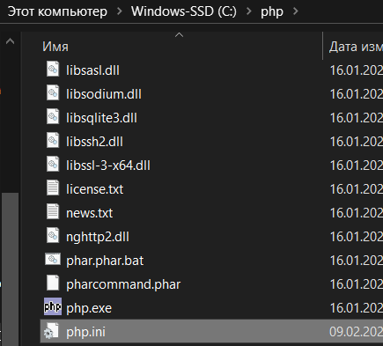

Удалить точку с запятой в начале строки у расширений gd и sqlite

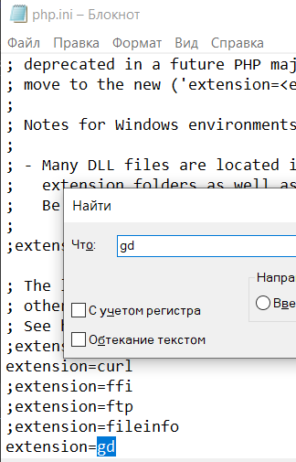

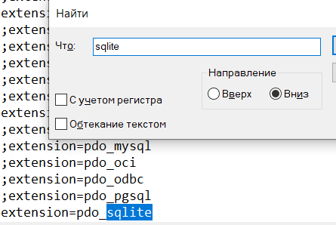

1. Скачать и установить Composer (при установке указать ссылку на exe файл php).

https://getcomposer.org/download/

1. Создать папку для проекта. Через консоль зайти в эту папку. В пути не должно быть русских инициалов.

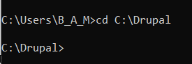

1. Выполнить команду: composer create-project drupal/recommended-project my_site_name  
   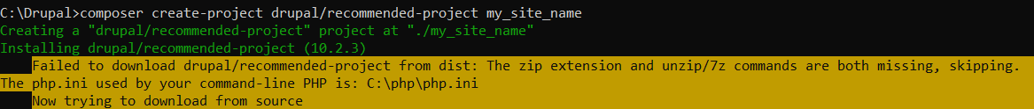

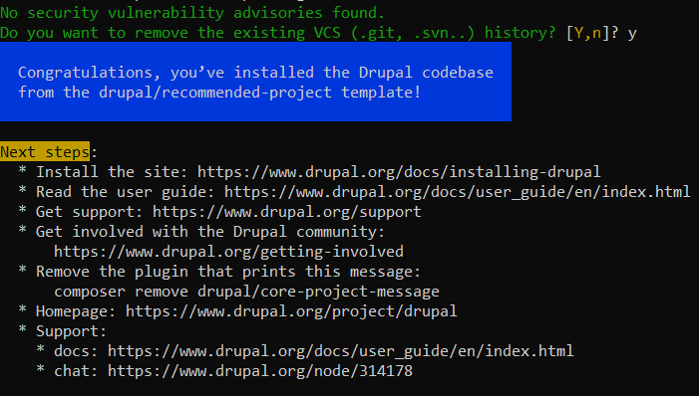

1. Выполнить команду: php -S localhost:8888 .ht.router.php в папке web

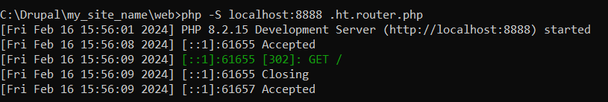

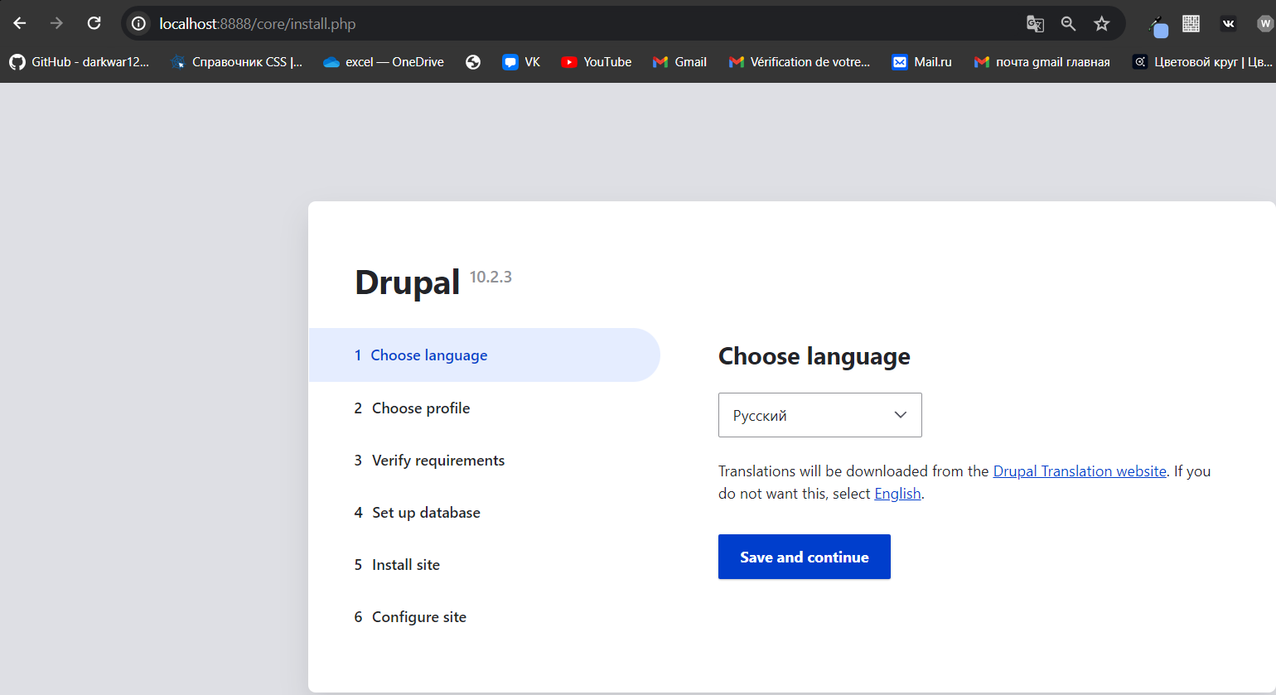

Довести установку до конца.

При установке может быть ошибка.

https://stackoverflow.com/questions/65495849/laravel-composer-install-giving-error-your-lock-file-does-not-contain-a-compati